《木偶步态舞》教学设计
李晓玮
【课型】欣赏课
【年级】三年级
【教学内容】欣赏《木偶的步态舞》
【课时】一课时
【教学背景分析】
1.音乐课程标准分析：
音乐课程标准对3-6年级这一学段在在欣赏教学方面提出：“能够听辨旋律的高低、快慢、强弱。能够感知音乐主题。区分音乐段落，并能够运用体态或线条、色彩做出相应的反应”。“听辨不同情绪的音乐，能够作简要描述”。“能够体验并简要描述音乐情绪的变化”等教学要求和建议。
对照上述标准，对教学《木偶的步态舞》一课，确定了学生在欣赏方面要达到的标准为:感受乐曲活泼、欢快的旋律特点，表现音乐中木偶滑稽可爱的步态特点。听辨出乐曲前后的速度变化，想象音乐情景，生生合作能随音乐即兴编创木偶另一体态动作，主动参与“木偶之歌”、“寻找惊喜彩蛋”等音乐实践活动，进一步理解和体验“木偶”形象的趣味性，感受童年的乐趣。
1.教材分析
《木偶的步态舞》是义务教育教科书三年级下册第二单元“美妙童音”中的一首欣赏曲。是法国印象派创始人德彪西为小女儿所做钢琴曲集《儿童乐园》中的一首。单三部曲式，乐曲音响新奇，注重运用现代创作与民族民间音乐的融合来表现木偶跳舞的滑稽形象，带有欢快的气氛。
2.学生情况分析
三年级学生已初步养成良好的倾听习惯，能够对音乐做出合适的体态反应，并积累了一定水平的欣赏能力。这首乐曲对于音乐要素的高低、强弱、速度等的变化对学生来说还是比较容易掌握的。因此，欣赏教学指导的要点在于“抓住切分节奏与休止符，模仿表现木偶的基本步态，结合音响特征描绘点线结合的图形谱。”
【教学目标】
1.主动参与“木偶之歌”、“寻找惊喜彩蛋”等音乐实践活动，利用拍拍、念念、找找、唱唱等游戏活动，抓住切分节奏与休止符，模仿表现木偶的基本步态。
2.对比欣赏A段与B段音乐,区分钢琴与弦乐音色，并能结合音响特征描绘点线结合的图形谱，初步了解带再现的三段体曲式结构。
3.结合音乐想象场景，生生合作尝试为B段音乐设计木偶的另一种体态律动，用拟人化的手法体验并表达木偶的心情。
4.了解印象主义音乐家德彪西，拓展听赏萨克斯合奏版的《木偶的步态舞》，丰富音乐见识，加深本曲的印象，并谈谈对“印象”两个字的理解。
【教学重点】
熟悉A段音乐主题，用肢体语言理解和体验音乐形象“木偶”的趣味性。
【教学难点】
结合音响特征描绘点线结合的图形谱，结合音乐想象场景，生生合作尝试为B段音乐设计木偶的另一种体态律动。
【教学思路】
本单元主题为“美妙童音”，内容富有童趣。本课围绕“木偶的步态”滑稽幽默的美好音乐情境中展开教学，聚焦音乐要素，强调审美体验，注重音乐实践。在“‘趣’味先行、整体感知；紧抓要素，局部聆听；即兴创编 忘我投入”的学习过程中，引导学生通过聆听、联想、律动、图谱、游戏等多种学习方式，充分感受乐曲幽默滑稽的音乐特点，引导学生积极参与音乐体验，培养对音乐要素的敏锐感知力、丰富情感与想象，达到表现木偶幽默滑稽的艺术形象。
【教学准备】
1.多媒体课件：PPT（德彪西照片、简介、乐曲分段音频、管乐版木偶的步态舞）
2.木偶图片、糕饼图片
【教学过程】
- “趣”味先行 整体感知
（一）活动目标:
抓住学生心里特点，一开始以模仿游戏为切入点，引导学生整体感知乐曲，进入木偶之趣情境。
（二）活动步骤:
1.魔镜游戏
师：在我们的教室里面，有一面魔镜，请随我身体的变化快速的照出你的模样，看谁的魔法最强，照得最像。
2.学生快速模仿体验教师夸张、机械的动作。
3.学生概括动作特点：夸张、机械、有趣、奔放的等。
4.聆听全曲，模仿律动。
5.学生描述音乐初听印象。
6.借机引出课题。
设计意图：抓住学生爱动、爱模仿，一开始就以有趣的“魔镜游戏”吸引学生，夸张动作容易引起学生兴奋点，以良好的学习热情律动感知乐曲活泼欢快的特点。
二、紧抓要素 局部聆听
（一）活动目标：
主动参与“木偶之歌”、“寻找惊喜彩蛋”等音乐实践活动，利用拍拍、念念、找找、唱唱等游戏活动，抓住切分节奏与休止符，模仿表现木偶的基本步态。
（二）活动步骤
师:音乐家使用了很多了不起的本领，使这首乐曲显得与众不同。让我们学学木偶独特的步态舞节奏吧!
1.学习A段音乐第一部分音乐
（1）学习乐曲典型节奏。
A.听辨节奏并模仿
B.学生模仿拍出节奏
C.模仿教师变换方式拍念
D.尝试以自己喜欢的身体拍念方式表达
找出规律、介绍切分节奏
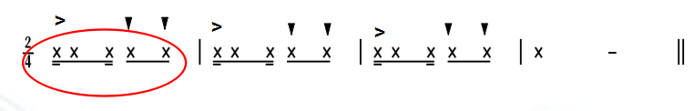
E.学生掌握拍出节奏
F.听辨第2条与第一条的异同。
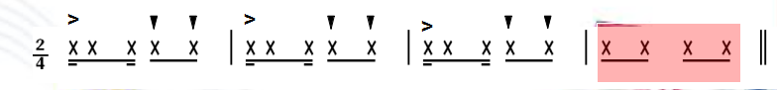
G.听辨第3条，找出与前面的相同。
H.第四条学生自己尝试拍出或小先生带领拍出。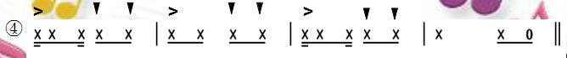
师：同学们把木偶的步态舞节奏学得这么好，小木偶快乐的哼起了歌，请听，小木偶歌词是怎么唱的？
小木 偶 跳 舞 小木 偶 跳 舞 小 木 偶 在 跳 舞
（2）PPT出示歌词，学习“木偶之歌”，尝试慢速到快速过渡。
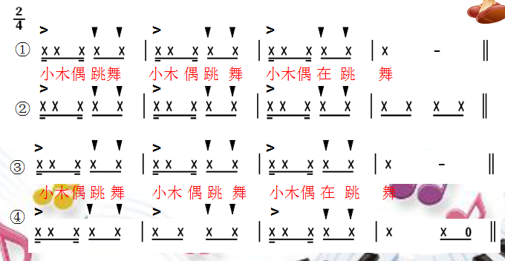
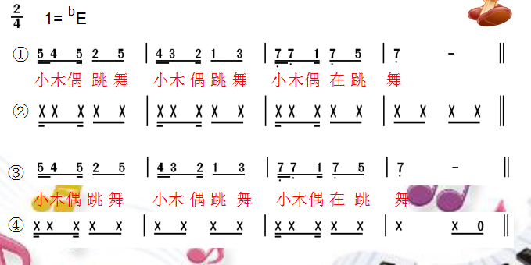
（3）聆听A段音乐，寻找音乐中“木偶之歌”并唱一唱。
2.学习A段第二部分音乐
师：小木偶之歌同学们学的有模有样，小木偶给大家带来的“惊喜彩蛋”（师弹奏高音“7”音），仔细听，有几个惊喜彩蛋出现？
（1）学生安静欣赏A乐段音乐，听辨高音。
（2）寻找校对“惊喜彩蛋”，随音乐用喜欢的动作表现彩蛋出现位置。
（3）再次跟随音乐边唱边跳，明确A部分音乐。
（4）借机概括A段音乐要素特点
设计意图：在游戏的轻松氛围中学生带着愉悦的心情开启A段音乐之旅，通过节奏模仿、感受切分节奏特点，在木偶之歌、寻找惊喜彩蛋的情境创设中将师生合作律动与木偶之趣有机结合，感受乐曲的风格和基本情绪。通过动作体验美感，用身体动作帮助学生解读音乐 ，感受音乐能量，体验乐曲。
三、即兴创编 忘我投入
1.活动目标:
（1）对比欣赏A段与B段音乐,区分钢琴与弦乐音色，并能结合音响特征描绘点线结合的图形谱，初步了解带再现的三段体曲式结构。
（2）结合音乐想象场景，生生合作尝试为B段音乐设计木偶的另一种体态律动，用拟人化的手法体验并表达木偶的心情。
2.活动步骤:
- 聆听B段音乐，简述感受
这部分的音乐发生了怎样的变化？
（2）第二次聆听音乐
你能用动作表现此刻小木偶的情绪吗？
（2）第三次聆听音乐
提示结合音响特征描绘点线结合的图形谱，感知聆听B段音乐要素特点，关注多声部不同乐器的演奏。
（3）设置生成开放问题情境，赋予学生木偶角色表演另一种情绪的木偶步态舞。
（4）出示表格，学生概括A、B段音乐要素特点，完成表格。
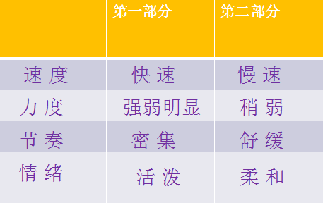
（5）仔细聆听全曲。
A.画一画乐曲的大致旋律线。
B.说一说选择这样图形表现的理由。
C.摆一摆不同姿态的木偶图顺序。
（6）了解带再现的三段体。
设计意图：发挥音乐的非语义性、弥漫性，发挥学生想象力丰富特点，让学生在“说、动、画、摆”等音乐活动中加深理解音乐形象，结合音响特征描绘点线结合的图形谱，主动参与表现B段音乐要素特点并担当木偶角色，营造开放而灵动的音乐课堂。
四、拓展欣赏 丰富见识
1.活动目标:
了解印象主义音乐家德彪西，拓展听赏萨克斯合奏版的《木偶的步态舞》，丰富音乐见识，加深本曲的印象，并谈谈对“印象”两个字的理解。
2.活动步骤:
（1）聆听萨克斯版本《木偶步态舞》
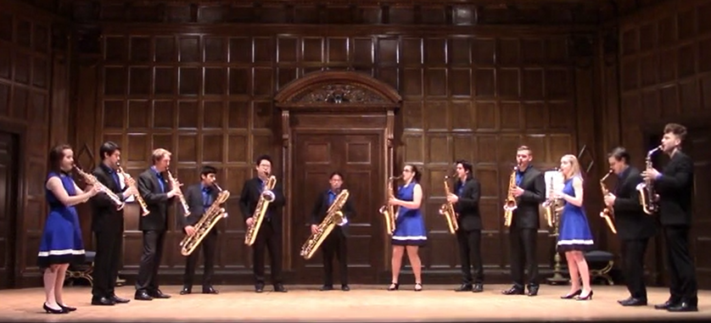
A.说说和前面欣赏的弦乐版本、钢琴版本有什么不同？
B.简介萨克斯家族四种乐器。（高音萨克斯、上低音萨克斯、中音萨克斯、次中音萨克斯）
C .这几首《木偶的步态舞》给你留下怎样的印象？你能和大家分享你是怎么理解“印象”这个词的吗？
（2）简介印象主义代表人物德彪西。
设计意图：了解乐曲曲式结构，知道德彪西，拓展欣赏管乐版，初步知道萨克斯可分为四种，丰富管乐知识，再次整体感知音乐，初步理解“印象”音乐主义特点。

